PROJEKTNI ZADATAK
ENERGETSKA OBNOVA ZGRADE UPRAVE TRG SV.JURJA 1, DUGA RESA

Naručitelj: Grad Duga Resa i ostali suvlasnici
Građevina: ENERGETSKA OBNOVA ZGRADE UPRAVE TRG SV.JURJA 1, DUGA RESA
Lokacija:Trg sv. Jurja 1, Duga Resa, na k.č.2520, Duga Resa 2
Rok izrade dokumentacije: 120 dana

UVOD
Predmet ovog projektnog zadatka je izrada projektnr dokumentacije za energetsku obnovu zgrade uprave na adresi Trg sv. Jurja 1, Duga Resa.
Zgrada uprave izgrađena je na k.č.2520, Duga Resa 2. Jednostrano je ugrađena oslonivši se na zgradu pučkog otvorenog učilišta. Sadrži četiri etaže, tlocrtne površine 516 m² prema upisu u zemljišne knjige. Sastoji se od dijela gradske uprave, katastra i suda.
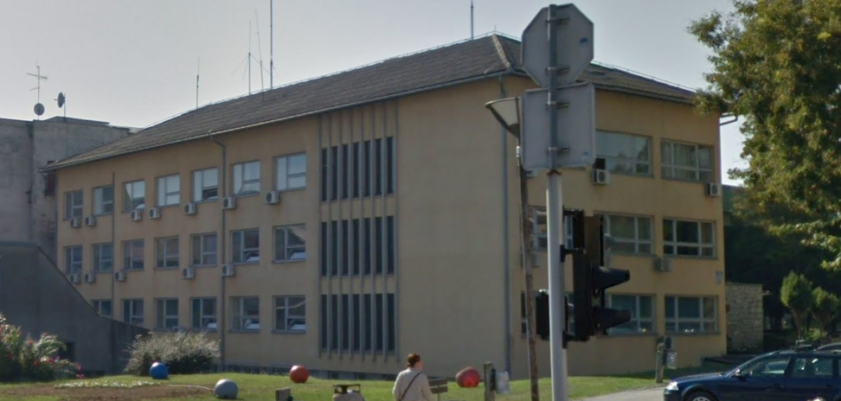

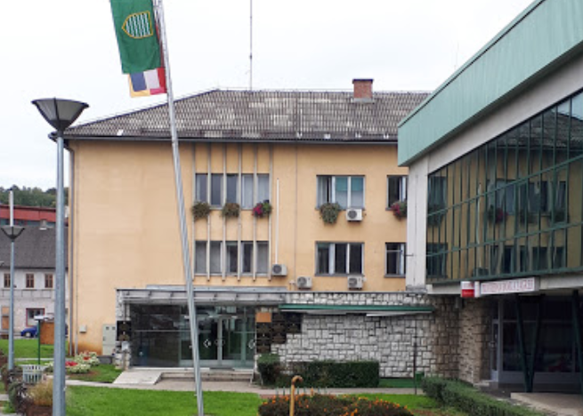

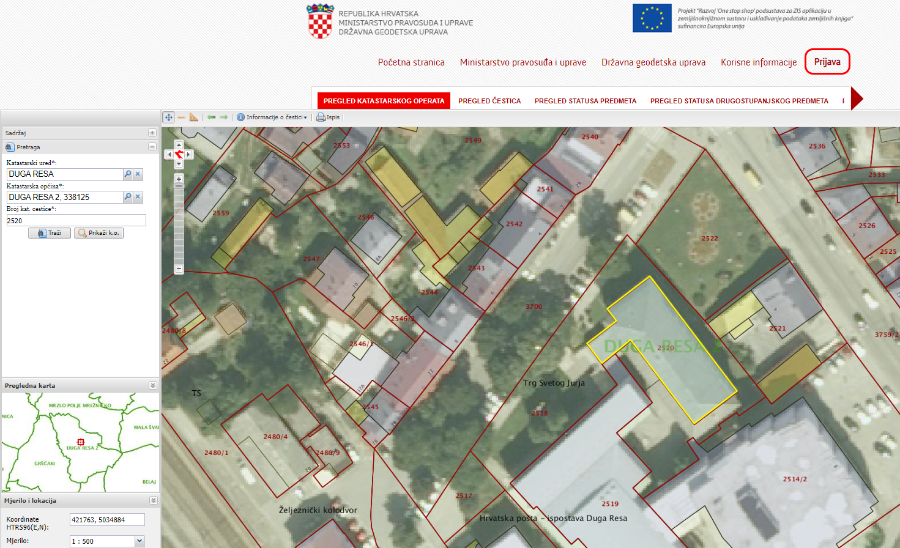
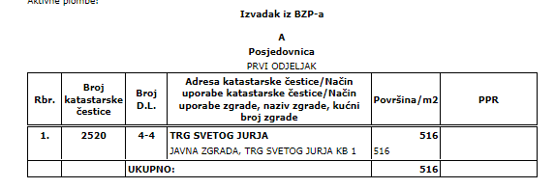

Projektnom dokumentacijom potrebno je razraditi mjere energetske obnove cjelokupne zgrade s ciljem poboljšanja energetske učinkovitosti i sanacije dotrajalih dijelova građevine.

RAZINA RAZRADE
Projektna dokumentacija izrađuje se na razini glavnog projekta. Potrebno je razraditi mjere energetske učinkovitosti i njihovu provedbu na navedenoj građevini.
Mjerama se želi postići 50% uštede u energentima te prelazak na energetski obnovljive izvore energije.
Mjere se sastoje od:
- Toplinska izolacija vanjskog zida
- Toplinska izolacija krova i izvedba novog krova
- Zamjena vanjske stolarije
- Rekonstrukcija kotlovnice uz ugradnju kotla na biomasu
- Rekonstrukcija cijelog sustava grijanja (ugradnja novog razvoda grijanja i novih en.učinkovitih ogrijevnih tijela)
- Zamjena postojeće rasvjete učinkovitijom u svim prostorijama (korištenje LED tehnologije)
- Instaliranje fotonaponskog sustava za proizvodnju električne enrgije za vlastite potrebe, postava na krov
- izvedba dizalice topline za hlađenje i grijanje
- izvedba novog sustava vodvovda i odvodnje zgrade
- hidroizolacija zidova suterena

Projektom će se opisati svi potrebni detalji izvedbe navedenih radova te svi nužni prateći radovi.

Izvršitelj je dužan razraditi sve karakteristične detalje na objektu te izraditi sheme stolarije koja se mijenja. Ukoliko se tijekom izvođenja radova pojave nejasnoće zbog nedostatka u nacrtnoj dokumentaciji, Izvršitelj je dužan isto ispraviti ili dostaviti Naručitelju u što kraćem roku.
Potrebno je izraditi i strojarski projekt kojim će se zamijeniti postojeće grijanje u potpunosti novim, i to uvođenjem kotlovnice na pelete i dizalicu toline. Dizalicom toline je predviđeno hlađenje prostorija u sezoni hlađenja, te osnovno grijanje u sezoni grijanjanja. Mijenja se cijeli razvod grijanja te sva grijaća tijela novima (radijatorsko grijanje) kao i uvođenje kalorimetara koji će razdijeliti potrošnju korisnika. Kotlovnica na pelete će se koristi za eventualno potrebno dogrijavanje u sezoni grijanja (kotlovnica se projektira za zgradu uprave i za zgradu pučkog otvorenog učilišta; obavezani kalorimetri sa mogućnošću daljinskog očitanja).

Sastavni dio projekta je i hidroizolacija njaniže etaže zgrade, ukopanoga dijela sa svim potrebnim radnjma kako bi se otklonila nastala šteta te spriječila buduća moguća šteta utjecaja vlage.
Budući da postojeći sustav vodovoda i odvodnje nije u dobrom stanju potrebo je napraviti novi projekt vodovoda i odvodnje zgrade kojim će se zamijeniti sve cijevi i ostali elementi sustava.
Potrebno je projektirati fotonaponski sustav sunčane elektrane za vlastite potrebe koji će se postaviti na krov zgrade.
Kao se izvodi solarna elektrana potrebno je sačiniti elaborat mjera protiv požara.

Glavni projekt će se sastojati od sljedećih mapa i elaborata, a izrađuje se sukladno Zakonu o gradnji:
- Arhitektonski projekt
- Projekt racionalne uporabe energije, toplinske zaštite i uštede energije
- Elektrotehnički projekt zamjene postojeće rasvjete LED rasvjetom
- Strojarski projekt grijanja (izmjena kotlovnice i cijelog razvoda te ogrijevnih tijela) i ventilacije (ventilacija u dogovoru s investitorom)
- Projekt fotonapona za proizvodnju električne energije za vlastite potrebe
- Elaborat protupožarnih mjera
- Projekt vodovoda i odvodnje
- Troškovnici radova s količinama i tehničkim specifikacijama

Troškovnik radova treba sastaviti s količinama i tehničkim specifikacijama građevnih proizvoda i opreme bez jediničnih cijena te troškovnik radova s količinama i tehničkim specifikacijama građevnih proizvoda i opreme s upisanim jediničnim cijenama za svaku vrstu radova, ukupnu cijenu i ukupnu cijenu s rekapitulacijom za cijelu zgradu.

Objedinjeni troškovnik za javnu nabavu potrebno je isporučiti u excel formatu sa procijenjenim vrijednostima stavaka te prazan za potrebe javne nabave.
Glavni projekt potrebno je isporučiti u 2 tiskana primjeraka te u digitalnom obliku na CD/DVD-u (glavni projekt u .pdf,. troškovnik u dvije tablice xls. jedna s i druga bez cijena).

Digitalna verzija dokumenata mora biti identična otisnutoj i uvezanoj dokumentaciji i treba omogućiti da se iz digitalne verzije, po potrebi mogu dobiti i dodatni primjerci u svemu jednaki kao i dostavljeni otisnuti primjerak. Digitalna verzija dokumenta mora biti dostavljena u PDF formatu.

Svi materijali i oprema predviđeni troškovnikom moraju biti dostupni na tržištu i opisanim karakteristikama ne smije se pogodovati jednom proizvođaču.

Izrada projektne dokumentacije mora ispunjavati tehničke uvijete propisane od strane Fonda za zaštitu okoliša i energetsku učinkovitost i Ministarstva graditeljstva i prostornog uređenja navedeni u slijedećoj tablici:

